|  |
| --- |
| МИНИСТЕРСТВО ОБРАЗОВАНИЯ И НАУКИ РОССИЙСКОЙ ФЕДЕРАЦИИ |
| федеральное государственное автономное образовательное учреждение  высшего образования |
| Национальный исследовательский ядерный университет «МИФИ» |
| ИНСТИТУТ ИНТЕЛЛЕКТУАЛЬНЫХ КИБЕРНЕТИЧЕСКИХ СИСТЕМ |
| КАФЕДРА КОМПЬЮТЕРНЫЕ СИСТЕМЫ И ТЕХНОЛОГИИ (№ 12) |

|  |  |  |  |
| --- | --- | --- | --- |
| Тема: | Проектирование «ПРОЕКТИРОВАНИЕ ПОДСИСТЕМЫ УПРАВЛЕНИЯ ТРЕБОВАНИЯМИ» | | |
|  | Коллективная разработка | | |
|  | ФИО | № группы | Роли в проекте |
|  | Кутузов А.В. | М20-512 | Архитектор, системный аналитик |
|  | Богословский Д.М | М20-512 | Разработчик, Технический писатель |
|  | Лашина Д. С. | М20-512 | Руководитель, бизнес-аналитик проекта |
|  | Ванин М.В. | М20-512 | Разработчик, Бизнес-аналитик |
|  | Волков Е.А. | М20-512 | Разработчик, Тестировщик |

|  |  |  |
| --- | --- | --- |
| Оценка |  |  |
|  |  |  |
| Ст.преп.каф.12 |  | Красникова С.А. |

Москва, 2021

|  |
| --- |
| КАФЕДРА КОМПЬЮТЕРНЫЕ СИСТЕМЫ И ТЕХНОЛОГИИ (№ 12) |
| ПРОЕКТИРОВАНИЕ ПОДСИСТЕМЫ УПРАВЛЕНИЯ ТРЕБОВАНИЯМИ  ПОЯСНИТЕЛЬНАЯ ЗАПИСКА К ТЕХНИЧЕСКОМУ ПРОЕКТУ  Листов 32  Версия 1.0 |
|  |
| Москва, 2021 |

**Аннотация**

В данном документе представлены автоматизируемые процессы, основные ключевые решения создаваемой АС и мероприятия по подготовке объекта автоматизации к вводу системы в действие.

**СОДЕРЖАНИЕ**

1. Общие положения 8

1.1. Наименование проектируемой Системы и ее условное обозначение 8

1.2. Перечень документов, на основании которых проектируется Система 8

1.3. Перечень организаций, участвующих в разработке Системы 8

1.4. Плановые сроки начала работы по созданию системы 8

1.5. Цели создания Системы 8

1.6. Назначение системы 9

1.7. Подтверждение соответствия проектных решений действующим нормам и правилам техники безопасности, пожаро- и взрывобезопасности 9

1.8. Сведения об использованных при проектировании нормативно-технических документах 10

1.9. Сведения о НИР, передовом опыте, изобретениях, использованных при разработке проекта 10

1.10. Очередность создания Системы и объем каждой очереди 10

2. ОПИСАНИЕ ПРОЦЕССА ДЕЯТЕЛЬНОСТИ 10

3. ОСНОВНЫЕ ТЕХНИЧЕСКИЕ РЕШЕНИЯ 11

3.1. Ограничения на технические решения 11

3.2. Решения по структуре Системы, подсистем, средствам и способам связи для информационного обмена между компонентами системы, подсистем 11

3.2.1. Схема компонент/модулей Системы 11

3.3. Решения по взаимосвязям Системы со смежными системами, обеспечению ее совместимости 11

3.4. Решения по режимам функционирования, диагностированию работы системы 12

3.5. Решения по численности, квалификации и функциям персонала АС, режимам его работы, порядку взаимодействия 12

3.6. Сведения об обеспечении заданных в техническом задании (ТЗ) потребительских характеристик системы (подсистем), определяющих ее качество 13

3.7. Состав функций, реализуемых системой (подсистемой) 15

3.8. Решения по комплексу технических средств, его размещению на объекте 17

3.9. Решения по составу информации, объему, способам ее организации, видам машинных носителей, входным и выходным документам и сообщениям, последовательности обработки информации и другим компонентам 17

3.10. Решения по составу программных средств, языкам программирования, алгоритмам процедур и операций и методам их реализации 17

3.11. Решения по обеспечению информационной безопасности 18

3.11.1. Угрозы информационной безопасности и точки возникновения угроз 18

4. Мероприятия по подготовке объекта автоматизации к вводу системы в действие………………………………………………………………………………… 18

4.1. Мероприятия по приведению информации к виду, пригодному для обработки на ЭВМ 18

4.2. Мероприятия по обучению и проверке квалификации персонала 18

4.3. Мероприятия по созданию необходимых подразделений и рабочих мест 18

4.4. Мероприятия по изменению объекта автоматизации 18

Список использованных источников 19

ПРИЛОЖЕНИЕ А. Схема компонентов системы 20

Приложение б. Схема пользовательского интерфейса 21

Приложение В. ЛОГИЧЕСКАЯ МОДЕЛЬ ДАННЫХ 32

Список изменений 33

**Термины и определения**

|  |  |
| --- | --- |
| **АРХИТЕКТУРА** | Описание подсистем, компонент и интерфейсов системы |
| **Интерфейс** | Разделяющая граница, через которую проходят данные или материальные объекты; соединение между двумя или большим числом компонентов модели, передающее данные или материальные объекты от одного компонента к другому |

**Обозначения и сокращения**

|  |  |
| --- | --- |
| **АС** | Автоматизированная система |
| **БД** | База данных |

1. Общие положения
   1. Наименование проектируемой Системы и ее условное обозначение

Полное наименование проектируемой системы: *Подсистема управления требованиями.*

Далее по тексту также используется условное обозначение и «Подсистема».

* 1. Перечень документов, на основании которых проектируется Система

Техническое задание на проектирование подсистемы управления требованиями.

* 1. Перечень организаций, участвующих в разработке Системы

НИЯУ «МИФИ» (Национальный Исследовательский Ядерный Университет «МИФИ»).

* 1. Плановые сроки начала работы по созданию системы

**Начало проекта:** 07.09.2021 (7 сентября 2021 года)

**Окончание проекта:** не более 4 месяцев со дня начала работ.

* 1. Цели создания Системы

Цель создания Системы и критерии оценки достижения целей представлены в таблице 1.

*Таблица 1 — Цели создания системы*

| Цель | Показатель | Критерии оценки достижения целей |
| --- | --- | --- |
| Сокращение времени анализа требований для аналитика | Пользователь может задокументировать требование | Требование задокументировано пользователем |
| Сокращение времени анализа требований для тестировщика | Пользователь имеет доступ к требованиям и может их просматривать | Просмотр требований пользователем |
| В рамках подсистемы требований разработать функциональность для установки статуса требований пользователем | Пользователь имеет возможность установить статус для конкретного требования | Установка пользователем статуса требования |
| В рамках подсистемы требований разработать функциональность для изменения требований пользователем | Пользователь имеет возможность изменить требование | Требование изменено пользователем |

* 1. Назначение системы

Подсистема управления требованиями предназначена для контроля действий разработки программного обеспечения.

ПУТР предназначена для:

* Управления контролем выполнения требований;
* Контроля качества выполняемых требований, сроков их выполнения;
* Изменения требований;
* Аналитики и принятия решений.
  1. Подтверждение соответствия проектных решений действующим нормам и правилам техники безопасности, пожаро- и взрывобезопасности

Все внешние элементы технических средств Системы, находящиеся под напряжением, должны иметь защиту от случайного прикосновения, а сами технические средства иметь зануление или защитное заземление в соответствии с ГОСТ 12.1.030-87 и ПУЭ. Система электропитания должна обеспечивать защитное отключение при перегрузках и коротких замыканиях в цепях нагрузки, а также аварийное ручное отключение. Общие требования пожарной безопасности должны соответствовать нормам на бытовое электрооборудование. В случае возгорания не должно выделяться ядовитых газов и дымов. После снятия электропитания должно быть допустимо применения любых средств пожаротушения. Факторы, оказывающие вредные воздействия на здоровье со стороны всех элементов системы (в том числе инфракрасное, ультрафиолетовое, рентгеновское и электромагнитное излучение, вибрация, шум, электростатические поля, ультразвук строчной частоты и т.д.), не должны превышать норм (СанПиН 2.2.2./2.41340-03 от 03.06.2003 г.).

* 1. Сведения об использованных при проектировании нормативно-технических документах

При разработке автоматизированной системы и создании проектно-эксплуатационной документации Исполнитель должен руководствоваться требованиями следующих нормативных документов:

* ГОСТ 19.201-78. Техническое задание. Требования к содержанию и оформлению;
* ГОСТ 34.601-90. Комплекс стандартов на автоматизированные системы. Автоматизированные системы. Стадии создания;
* ГОСТ 34.201-89. Информационная технология. Комплекс стандартов на автоматизированные системы. Виды, комплексность и обозначение документов при создании автоматизированных систем;
  1. Сведения о НИР, передовом опыте, изобретениях, использованных при разработке проекта

При разработке системы никакие НИРы и изобретения не использовались.

* 1. Очередность создания Системы и объем каждой очереди

Очередность создания системы описана в таблице 2.

*Таблица 2. Очередность создания системы*

|  |  |  |  |  |
| --- | --- | --- | --- | --- |
| **Ид.** | **Название задачи** | **Длительность, дней** | **Начало** | **Окончание** |
| 1 | Разработка плана и устава проекта | 7 | 07.09 | 14.09 |
| 2 | Моделирование автоматизируемых процессов | 7 | 07.09 | 14.09 |
| 3 | Моделирование функций системы | 7 | 14.09 | 21.09 |
| 4 | Моделирование предметной области | 7 | 21.09 | 28.09 |
| 5 | Разработка ТЗ | 7 | 28.09 | 05.10 |
| 6 | Разработка диаграммы сущность-связь | 7 | 12.10 | 19.10 |
| 7 | Разработка макета интерфейса пользователя | 7 | 19.10 | 26.10 |
| 8 | Проектирование архитектуры системы | 7 | 26.10 | 02.11 |
| 9 | Разработка модели угроз и модели нарушителя ИБ | 7 | 02.11 | 09.11 |
| 10 | Разработка ПЗ к ТП | 7 | 09.11 | 16.11 |
| 11 | Разработка прототипа системы | 42 | 16.11 | 14.12 |
| 12 | Документирование прототипа | 14 | 14.12 | 21.12 |

1. ОПИСАНИЕ ПРОЦЕССА ДЕЯТЕЛЬНОСТИ

Сотрудниками компании должны быть сформулированы регламенты работы пользователей с Системой.

Требования к организации работ в условиях функционирования Системы представлены в разделе 3 ТЗ.

1. ОСНОВНЫЕ ТЕХНИЧЕСКИЕ РЕШЕНИЯ
   1. Ограничения на технические решения

Ограничения на технические решения отсутствуют у данной подсистемы.

* 1. Решения по структуре Системы, подсистем, средствам и способам связи для информационного обмена между компонентами системы, подсистем
     1. Схема компонент/модулей Системы

Схема компонентов Системы представлена в Приложении А.

* 1. Решения по взаимосвязям Системы со смежными системами, обеспечению ее совместимости

В данной подсистеме должна быть разработана функциональность создания требования, спецификации и релиза, а также хранения истории о данных сущностях. Описание подсистем представлено в таблице 3.

*Таблица 3 - Назначение подсистем и их основные характеристики*

| № | Название подсистемы | Назначение подсистемы |
| --- | --- | --- |
| 1 | Подсистема работы с требованиями | Создание и редактирование атомарных требований |
| 2 | Подсистема работы со спецификацией | Создание и редактирование спецификаций |
| 3 | Подсистема интеграции | Интеграция с системой управления проектами |

Система должна быть разработана согласно общепринятым стандартам разработки для облегчения дальнейшей доработки и обслуживания всех компонентов системы, а также для взаимодействия со смежными системами:

* Моделирование поведения системы производится с помощью UML.
* Документация системы соответствует ГОСТ 34.

В рамках Проекта Подсистема управления требованиями должна взаимодействовать с Подсистемой управления задачами и проектами следующим образом: при запуске Подсистемы управления требованиями у Подсистемы управления проектами и задачами запрашивается актуальный список проектов (Id Проекта, Описание, Дата начала, Дата окончания), а также релизы (Id Проекта, Описание, Дата начала, Дата окончания). Повторный запрос списка проектов или релизов может производиться пользователем вручную, по кнопке «Обновить». Для обмена информацией используется протокол HTTP, а также формат данных – JSON.

* 1. Решения по режимам функционирования, диагностированию работы системы

Система должна быть доступна в любое время. Время проведения профилактических работ оговаривается заранее, и не должно превышать 24 часа.

В полнофункциональном режиме доступны все функции системы для всех пользователей.

В режиме ограниченной функциональности происходит обслуживание системы, доступны функции только для администратора системы.

В аварийном режиме пользователи не имеют доступа к системе.

* 1. Решения по численности, квалификации и функциям персонала АС, режимам его работы, порядку взаимодействия

Требования к численности и квалификации персонала системы представлен в таблице 4.

*Таблица 4 – Требования к численности и квалификации персонала системы.*

|  |  |  |  |
| --- | --- | --- | --- |
| **№** | **Должность** | **Требования** | **Численность** |
| 1 | Системный администратор | Системный администратор должен обладать высоким уровнем квалификации и практическим опытом выполнения работ по установке, настройке и администрированию программных и технических средств, применяемых в системе. | 2 |
| 2 | Администратор баз данных | Администратор баз данных должен обладать высоким уровнем квалификации и практическим опытом выполнения работ по установке, настройке и администрированию используемых в АС СУБД. | 2 |
| 3 | Пользователь (Аналитик) | Пользователь системы управления требованиями должен обладать навыками системного и интеграционного анализа для того, чтобы корректно выполнять работу по заполнению спецификации требований и учёта всех необходимых зависимостей. | 5 |
| 4 | Пользователь (Тестировщик) | Требования к квалификации в соответствии с занимаемой должностью. Дополнительная квалификация для работы с системой не требуется. | 10 |
| 5 | Пользователь (Разработчик) | Требования к квалификации в соответствии с занимаемой должностью. Дополнительная квалификация для работы с системой не требуется. | 20 |
| 6 | Пользователь (Руководитель проекта) | Требования к квалификации в соответствии с занимаемой должностью. Дополнительная квалификация для работы с системой не требуется. | 5 |

Режим функционирования персонала:

* Системные администраторы: 5/2, 09:00 – 18:00. Однако, для обеспечения круглосуточной поддержки посменно следуют графику дежурств, а именно могут подключиться в нерабочее время для решения возникших проблем во время эксплуатации системы.
* Администраторы баз данных: 5/2, 09:00 – 18:00.
* Пользователи: 5/2, 09:00 – 18:00. Возможны индивидуальные изменения в рабочем графике со стороны работника или руководства.

Возможны внеплановые выходы в нерабочее время.

* 1. Сведения об обеспечении заданных в техническом задании (ТЗ) потребительских характеристик системы (подсистем), определяющих ее качество

В состав основных потребительских характеристик Системы входят:

* надежность;
* безопасность;
* производительность;
* время восстановления после сбоя.

***Производительность***

В таблице 5 приведены заданные параметры производительности.

*Таблица 5. Параметры производительности*

|  |  |  |  |  |
| --- | --- | --- | --- | --- |
| **Тип запроса** | **Среднее число запросов к системе в минуту** | **Среднее время выполнения одного запроса в секундах** | **Максимальное число запросов к системе в минуту** | **Максимальное время выполнения одного запроса в секундах** |
| Обновить список проектов | 0.5 | 0.05 | 0.6 | 0.09 |
| Создание требований | 0.05 | 0.02 | 0.08 | 0.06 |
| Создание зависимостей | 0.05 | 0.03 | 0.08 | 0.05 |
| Изменение статуса требования | 0.2 | 0.01 | 0.33 | 0.03 |
| Поиск по требованиям | 0.4 | 0.06 | 0.66 | 0.09 |

Требуемая производительность достигается путем использования протоколов HTTP, JSON, а также СУБД MySQL.

***Надежность***

Для обеспечения требуемой надежности и высокой готовности, определены общие точки отказа. и предложены способы устранения. В таблице 6 приведено описание точек отказа и способов их устранения.

*Таблица 6. Устранение общих точек отказа*

|  |  |
| --- | --- |
| **Точка отказа** | **Способ устранения** |
| Узел | Использование нескольких узлов |
| Источник питания | Использование ИБП или раздельных линий электропитания |
| Сетевой адаптер | Использование резервных сетевых адаптеров |
| Сеть | Использование резервных сетей для связи между узлами |
| Диск | Использование резервных дисков и RAID-технологий |
| Приложение | Использование мониторинга приложений и автоматического подхвата приложения резервным узлом |

На основании проведенного анализа предлагается трехзвенная архитектура.

Преимущества выбранного решения:

* при изменении бизнес-логики нет необходимости изменять клиентские приложения и обновлять их у всех пользователей;
* максимально снижаются требования к аппаратуре пользователей;
* резервные блоки питания для подсистемы хранения данных.

Если какой-либо компонент такого решения выйдет из строя, резервный компонент подхватит его работу.

**Технические решения по обеспечению времени восстановления после сбоя**

Для обеспечения времени восстановления после сбоя предлагаются следующие меры:

* разработан план мероприятий по восстановлению после сбоя;
* обеспечено резервное копирование данных БД в оперативном режиме без остановки работы системы;
* использование резервного сервера БД.
  1. Состав функций, реализуемых системой (подсистемой)

Описание функций Системы представлено в таблицах 7-9.

*Таблица 7 – функции подсистемы работы с требованиями*

| **№** | **Функция** | **Описание** |
| --- | --- | --- |
| 1 | Внесение атомарных требований | Аналитик в системе может создать требование. Для этого ему необходимо заполнить следующие поля:   * Имя требования; * Описание требования; * Статус требования (по умолчанию создается со статусом «Новое»); * Исполнитель требования (может быть указан позже); * Спецификация, в которую данное требование входит (может быть указана позже); * Тип требования; * Связанное требование (при необходимости); * Тип связи (при необходимости);   У требования могут быть следующие статусы:   * Новое; * Отвергнуто; * Согласовано; * Отменено; * Реализовано; * Нереализовано.   Требование может иметь следующие типы:   * Функциональное; * Нефункциональное.   У требования могут быть следующие типы связи:   * Иерархия; * Зависимость. |
| 2 | Модификация требований | При модификации требования в системе может быть изменён его статус, имя, описание, тип, исполнитель, |
| 3 | Просмотр списка требований | Возможность просматривать наборы требований, сгруппированных по различным правилам (Принадлежность к конкретной спецификации/релизу, дата, исполнитель, тип, статус) |
| 4 | Поиск требований | Возможность получить запрошенное требование по части его имени или описания. |
| 5 | Установка отметки о выполнении требования | Требование, выполнение которого подтверждено командой тестирования может быть отмечено в системе как выполненное |

*Таблица 8 – функции подсистемы работы со спецификациями*

| **№** | **Функция** | **Описание** |
| --- | --- | --- |
| 1 | Создание спецификации | Аналитик в системе может создать спецификацию. Для этого ему необходимо заполнить следующие поля:   * Версия спецификации (автоматически подтягивается из Релиза); * Список требований; * Статус спецификации (по умолчанию создается со статусом «Не согласована»); * Создатель спецификации (добавляется автоматически).   У спецификации могут быть следующие статусы:   * Не согласована;   Согласована. |
| 2 | Редактирование спецификации | Аналитик может редактировать спецификацию до её согласования. Редактирование включает добавление требований в спецификацию, удаление требований из спецификации. Изменение описания и имени спецификации |
| 3 | Согласование спецификации | Статус спецификации может быть изменён на «Согласована» при условии проверки её Архитектором и Главным Тестировщиком. |
| 4 | Согласование Руководителем | При утверждении спецификации руководителем из неё автоматически создаётся Релиз, в который копируются все требования из спецификации |

*Таблица 9 – функции подсистемы интеграции*

| **№** | **Функция** | **Описание** |
| --- | --- | --- |
| 1 | Получение данных о проектах из внешней системы | Загрузка в систему данных о проектах из внешней системы. |
| 2 | Синхронизация данных о проектах с внешней системой | Информация о проекте в системе может быть обновлена с учётом новых данных во внешней системе. |
| 3 | Выгрузка данных о проектах во внешнюю систему | Внешняя система может запросить данные о проекте (спецификации, релизы, списки требований) |

* 1. Решения по комплексу технических средств, его размещению на объекте

Для корректного функционирования Системы необходимы следующие технические средства:

* сервер баз данных;
* сервер приложений;
* рабочие станции (для клиента).

Требования к аппаратному обеспечению клиента:

• ОС: любая ОС, имеющая графический интерфейс и поддерживающая работу клиентского ПО, приведенного в 4.3.3.

• Процессор: Intel Core i3, а также более современные

• Оперативная память: 4 GB ОЗУ

• Сеть: Широкополосное подключение к интернету

• Место на диске: 5 GB

Требования к аппаратному обеспечению сервера приложений:

• Операционная система: 64-разрядная; семейства UNIX – Centos 7, Debian

• Процессор: Intel Core i5-4430 / AMD FX-6300, а также более современные

• Оперативная память: не менее 8 GB ОЗУ

• Сеть: Широкополосное подключение к интернету: не менее 100 МБит

• Место на диске: 500 GB

* 1. Решения по составу информации, объему, способам ее организации, видам машинных носителей, входным и выходным документам и сообщениям, последовательности обработки информации и другим компонентам

Логическая модель хранимых данных и ее описание представлены в Приложении В.

* 1. Решения по составу программных средств, языкам программирования, алгоритмам процедур и операций и методам их реализации

Используемое при разработке программное обеспечение и библиотеки программных кодов должны иметь широкое распространение, быть общедоступными и использоваться в промышленных масштабах.

Браузер на стороне клиента: Google Chrome или Mozilla Firefox.

Требования к ПО сервера приложений: Python.

Требования к ПО сервера базы данных: MySQL.

* 1. Решения по обеспечению информационной безопасности
     1. Угрозы информационной безопасности и точки возникновения угроз

Модель угроз и модель нарушителя информационной безопасности Системы представлены в соответствующем документе «Модель угроз и нарушителя информационной безопасности».

1. МЕРоприятия по подготовке объекта автоматизации к вводу системы в действие
   1. Мероприятия по приведению информации к виду, пригодному для обработки на ЭВМ

Мероприятия по приведении информации к виду, пригодному для обработки ЭВМ не проводятся.

* 1. Мероприятия по обучению и проверке квалификации персонала

Необходимо составить следующие программы обучения:

* для пользователя системы;
* для администратора системы.

Для пользователей системы необходимо провести обучение по следующим дисциплинам:

* описание общей концепции «Подсистемы управления требованиями»;
* описание структуры;
* ввод данных в систему.

Для администратора системы необходимо провести обучение по следующим дисциплинам:

* описание общей концепции «Подсистемы управления требованиями»;
* описание схема БД;
* администрирование «Подсистемы управления требованиями».
  1. Мероприятия по созданию необходимых подразделений и рабочих мест

Специальные мероприятия по созданию подразделений и рабочих мест не требуются, поскольку система должна быть развернута на имеющихся рабочих местах.

* 1. Мероприятия по изменению объекта автоматизации

Мероприятия по изменению объекта автоматизации не планируются.

Список использованных источников

1. ГОСТ 2.105-95 Межгосударственный стандарт. Единая система конструкторской документации. Общие требования к текстовым документам.
2. РД 50-34.698-90 Автоматизированные системы. Требования к содержанию документов

ПРИЛОЖЕНИЕ А.   
Схема компонентов системы

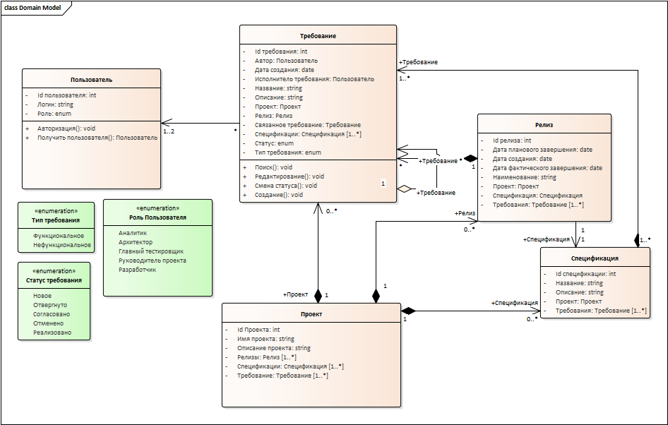

Приложение б.  
Схема пользовательского интерфейса

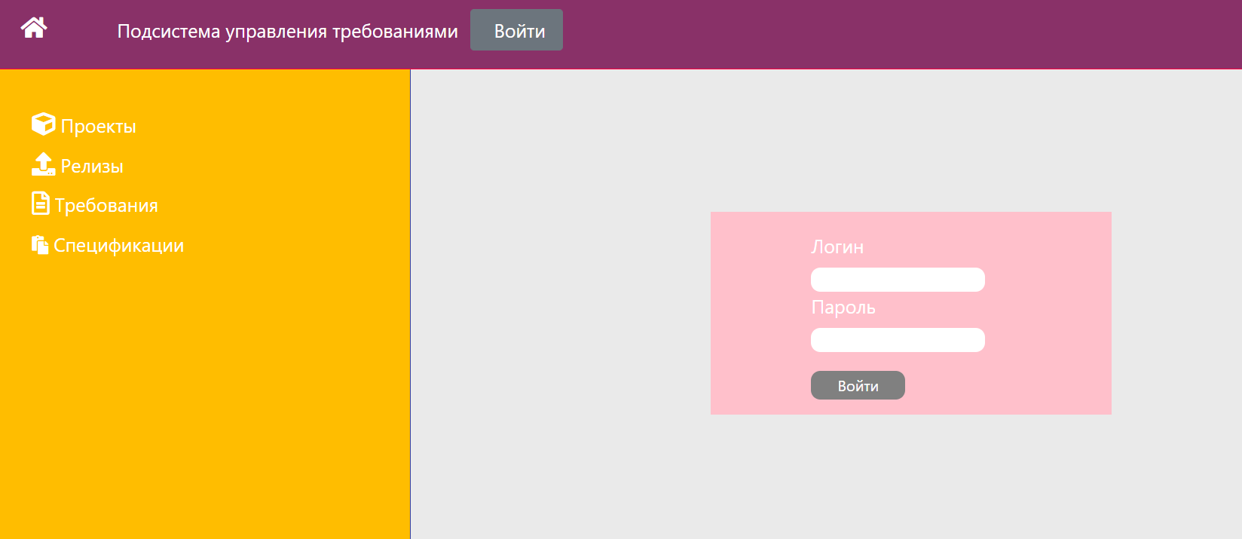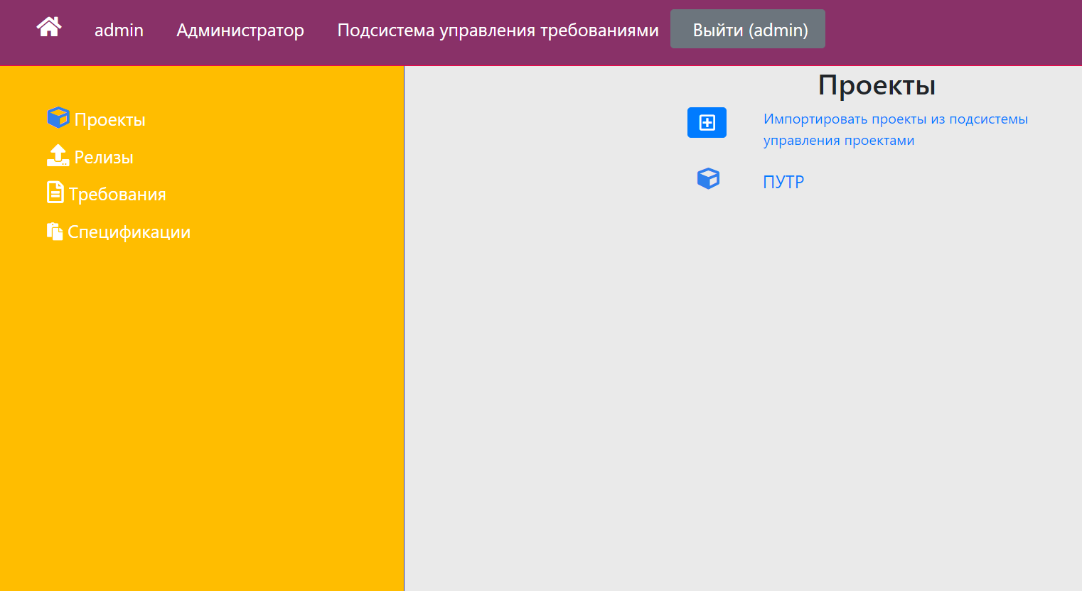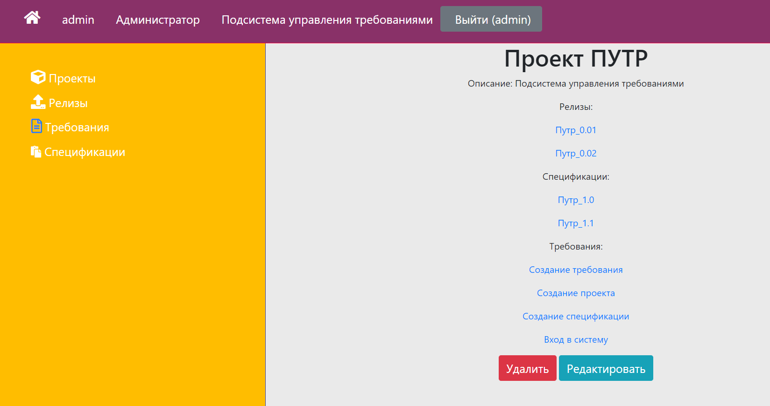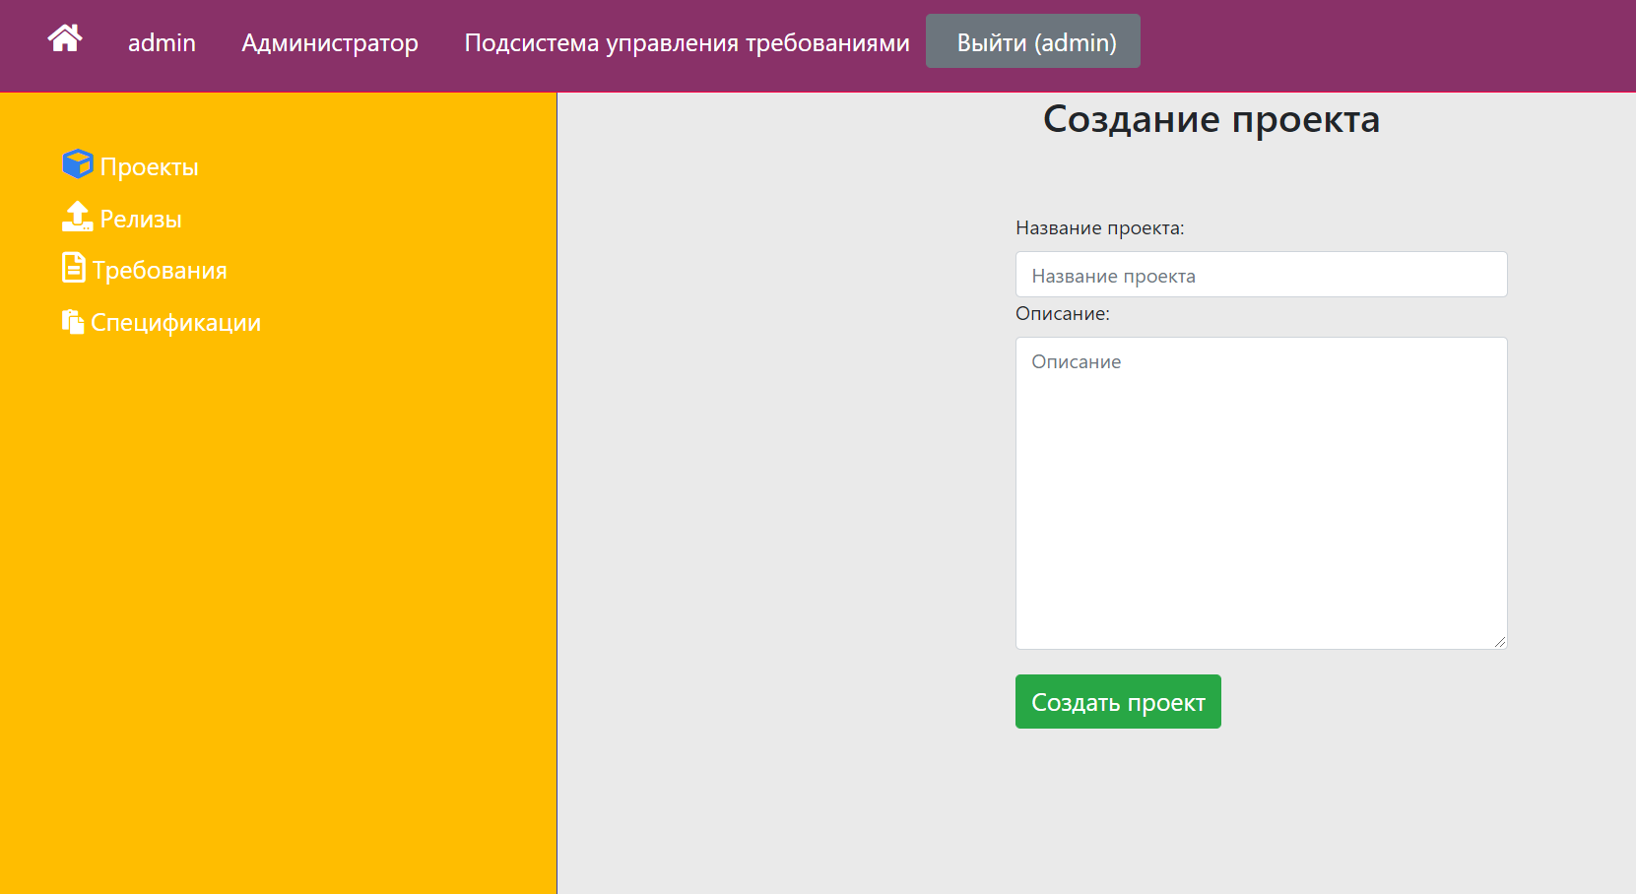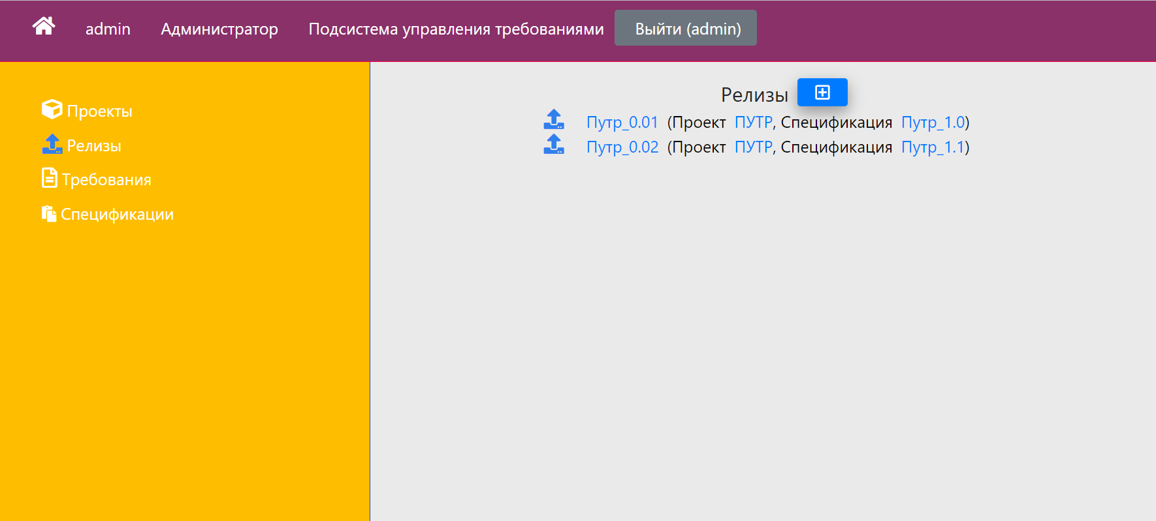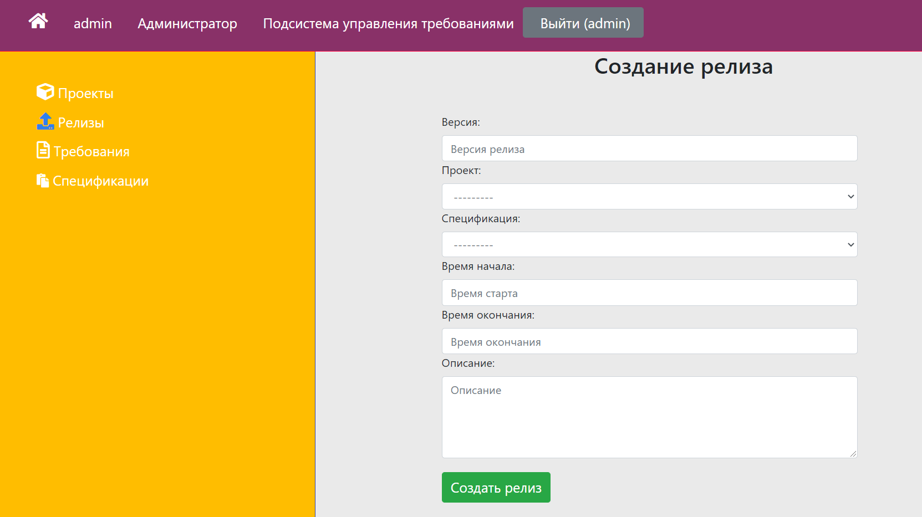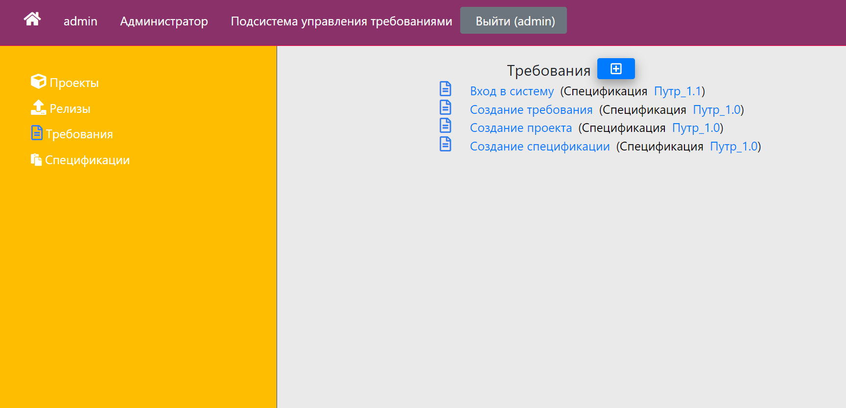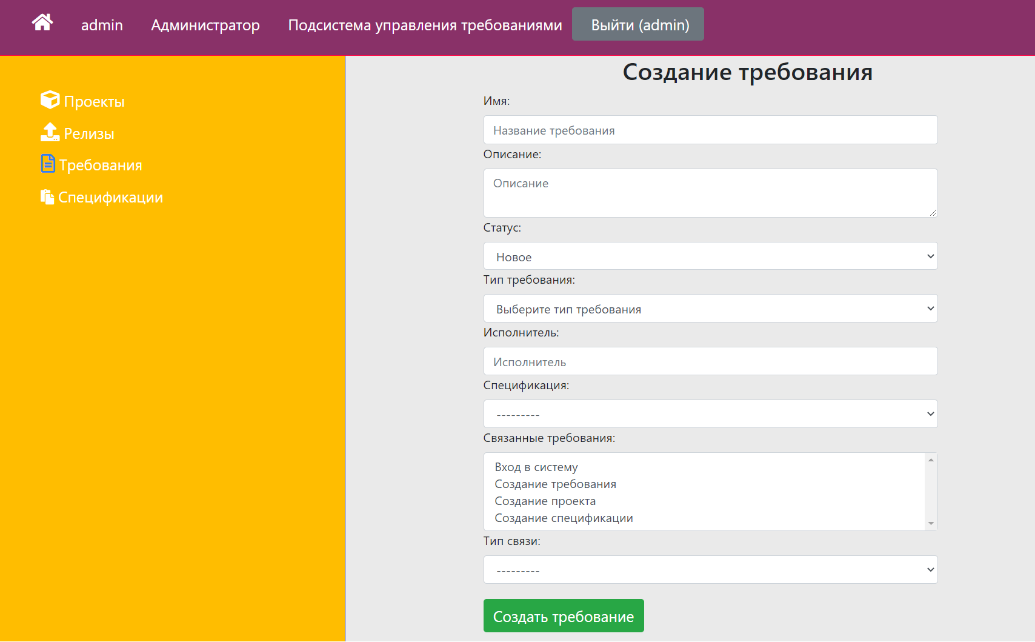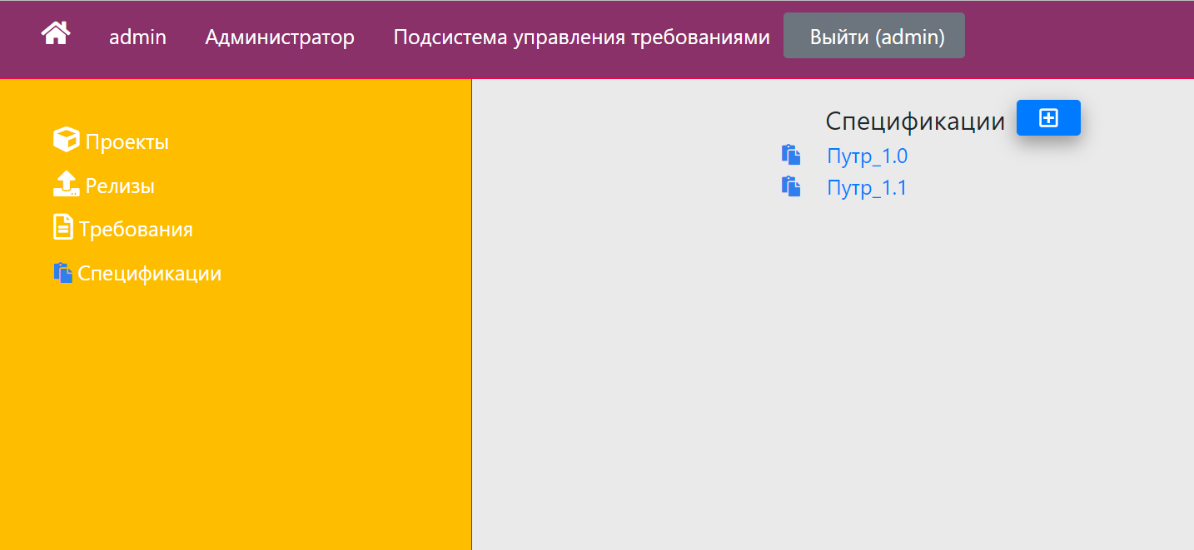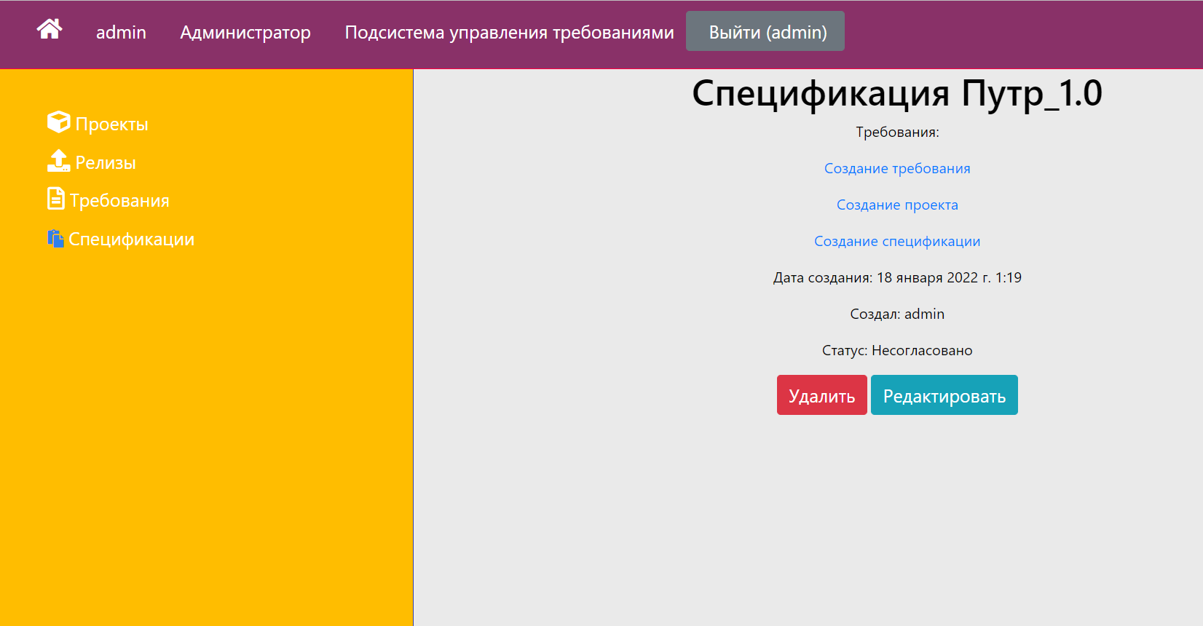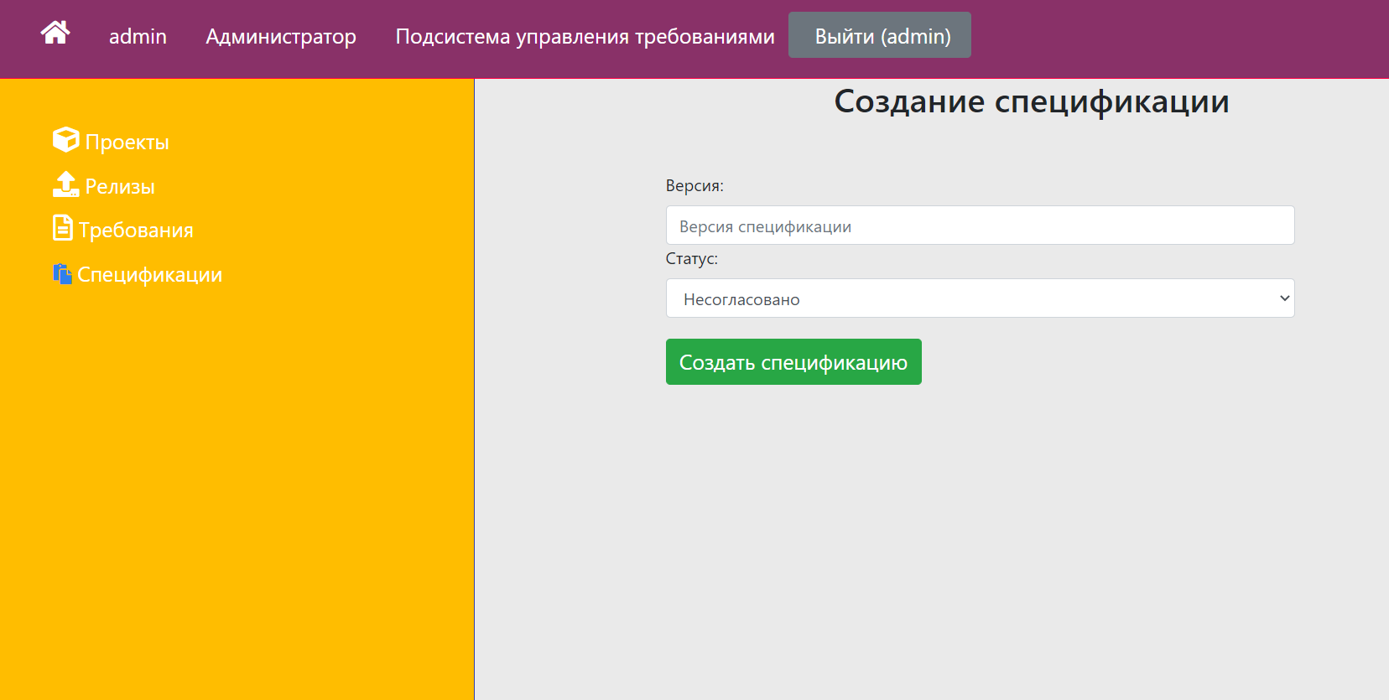

Приложение В.  
ЛОГИЧЕСКАЯ МОДЕЛЬ ДАННЫХ

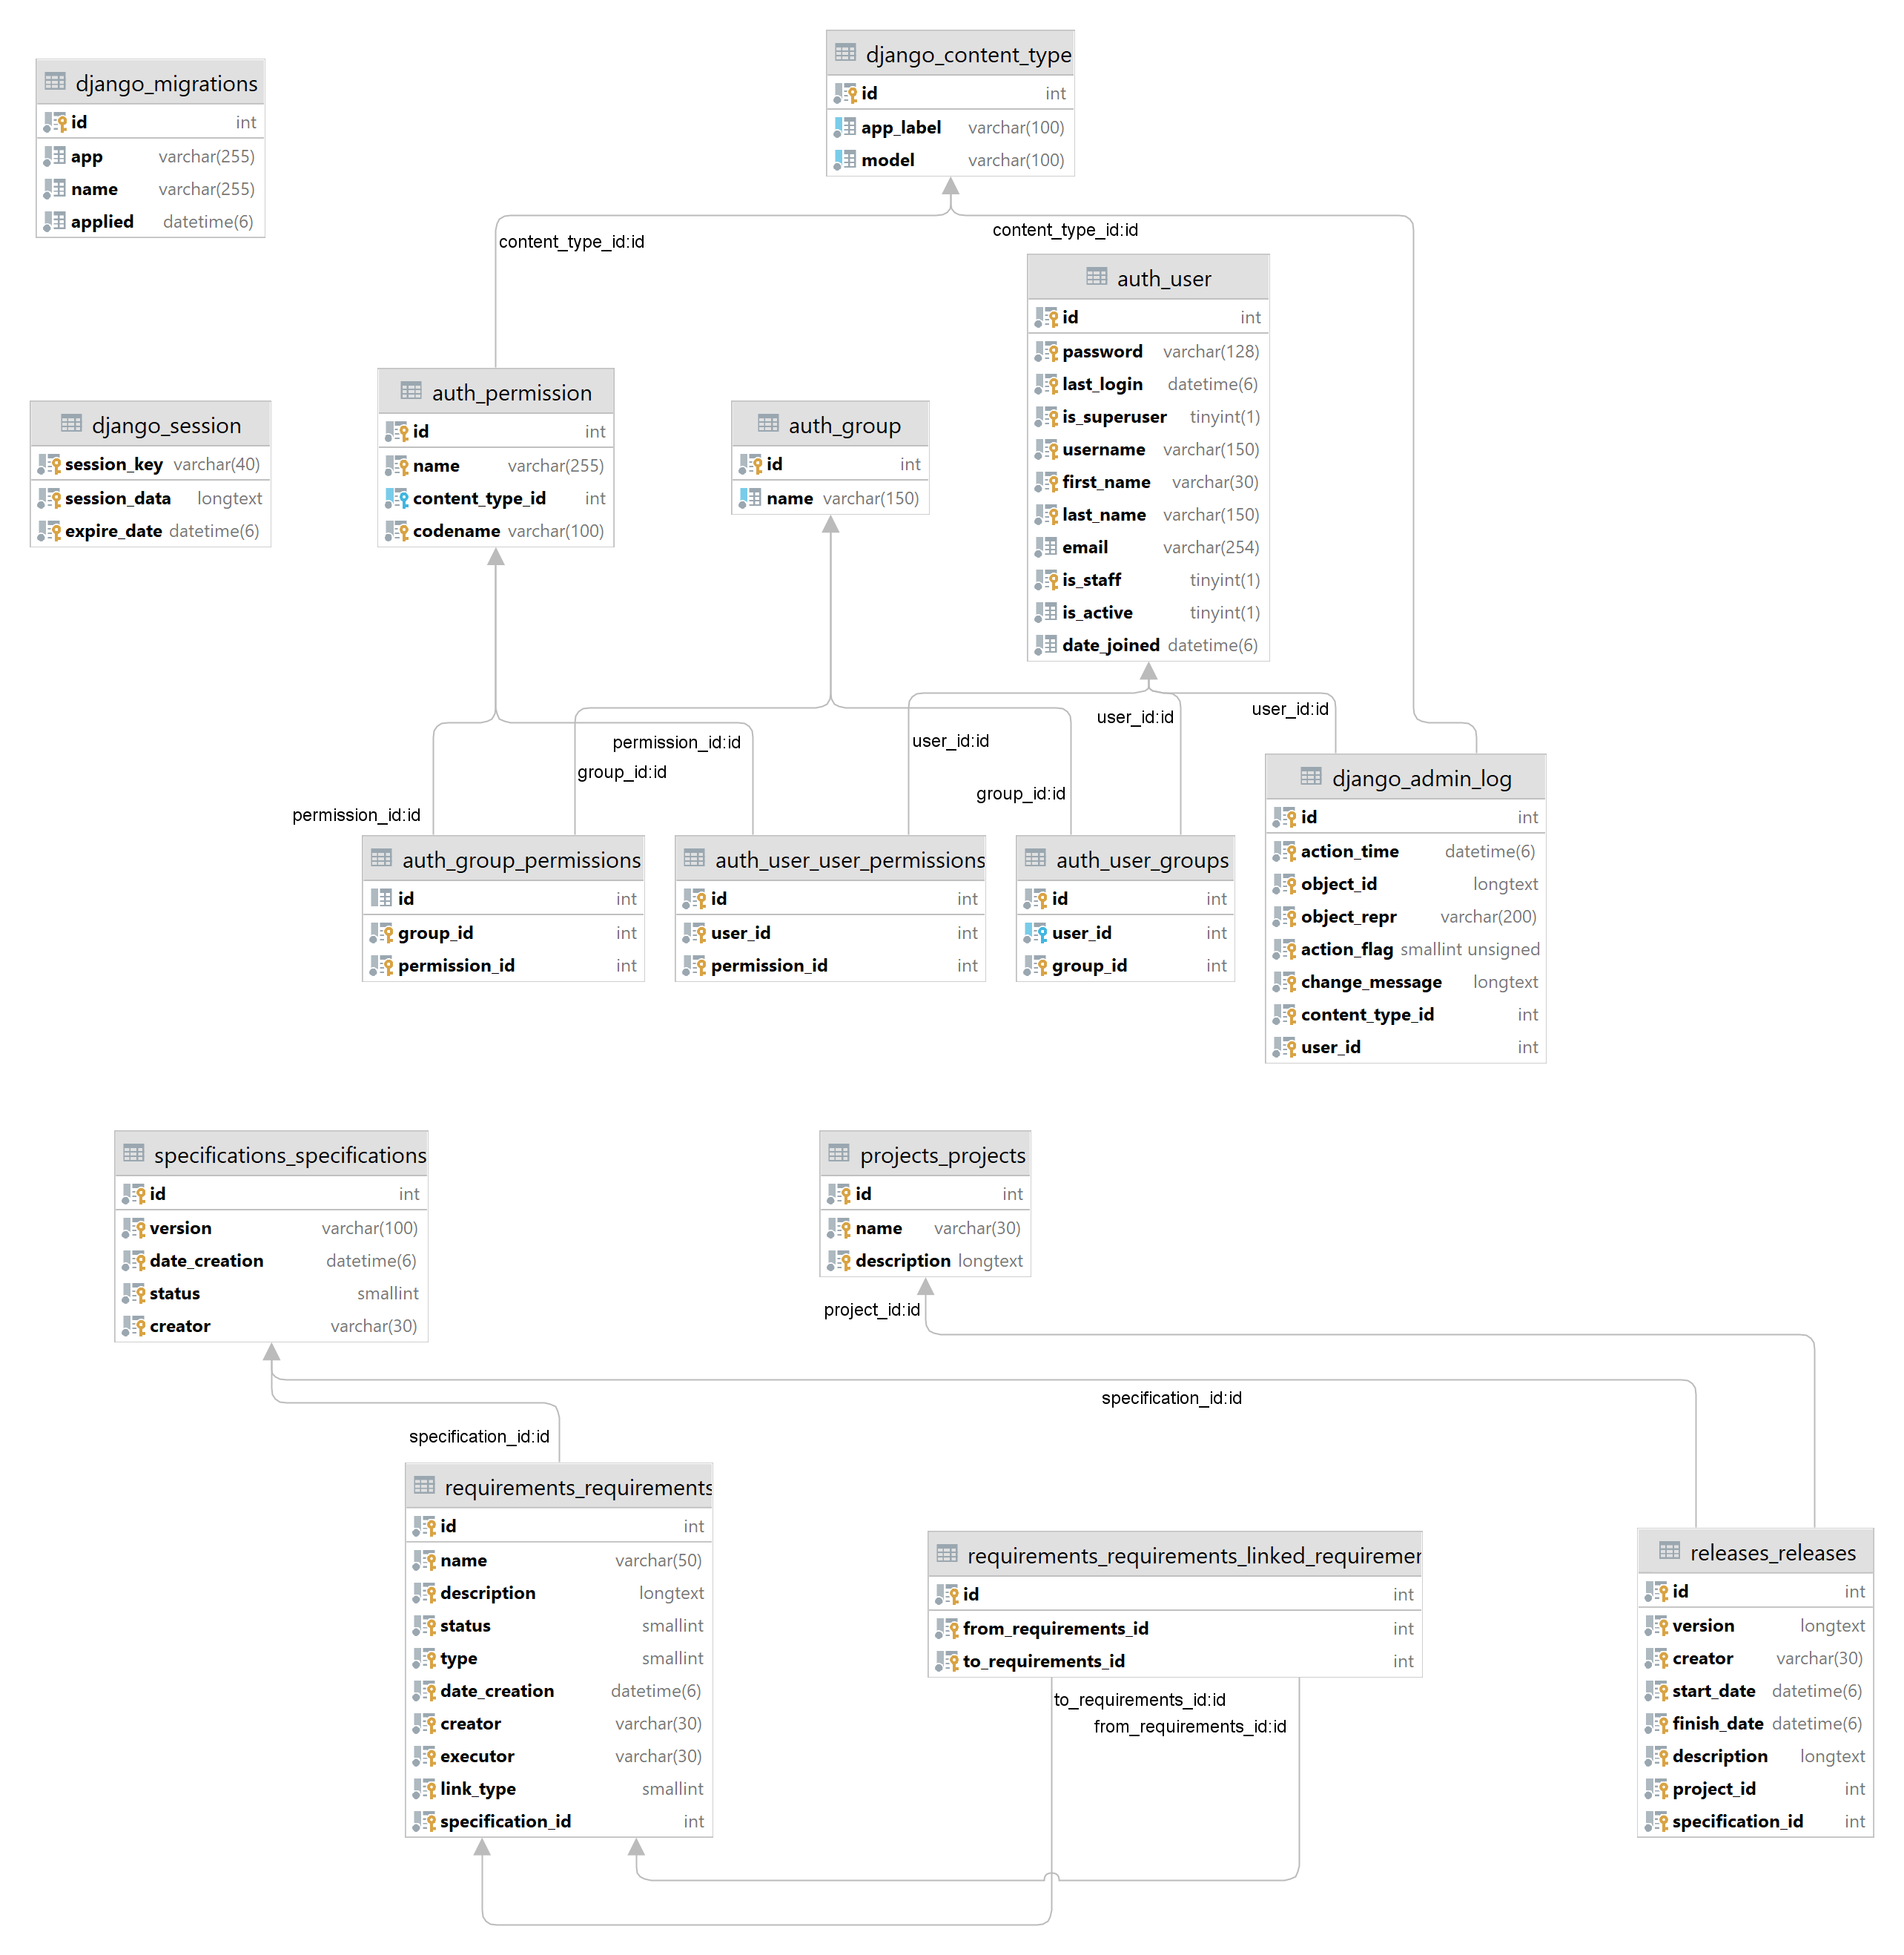

Список изменений

|  |  |  |  |
| --- | --- | --- | --- |
| **Дата** | **Версия** | **Описание изменений** | **Автор** |
|  |  |  |  |
|  |  |  |  |

16